## Tìm nạp dữ liệu

**Đề bài**

Lấy dữ liệu động từ json và hiển thị lên giao diện.

**Mục tiêu**

Sau bài học này các bạn có thể hiểu thêm về cách tìm nạp dữ liệu cho ứng dụng Flutter

**Những gì bạn sẽ học**

* Cách lấy dữ liệu từ API
* Chuẩn hóa dữ liệu thành model trong Flutter
* Mô-đun hóa mã của bạn thành các lớp riêng biệt.
* Giải nén Widgets để tái cấu trúc mã của bạn.
* Cách sử dụng danh sách trong Dart.
* Cách đọc và sử dụng Tài liệu Flutter

**Thực hành :**

1. **Tạo project**

Sử dụng lệnh **flutter create** để tạo ứng dụng mới:

**flutter create fetch_data**

**cd fetch_data**

1. **Cài đặt thư viện cần thiết**

Mở file pubspec.yaml và thực hiện thêm thư viện **http** để sử dụng các yêu cầu HTTP.

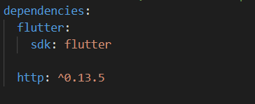

1. **Dữ liệu mẫu**

Các bạn có thể sử dụng dữ liệu mẫu tại đây <https://jsonplaceholder.typicode.com/posts>

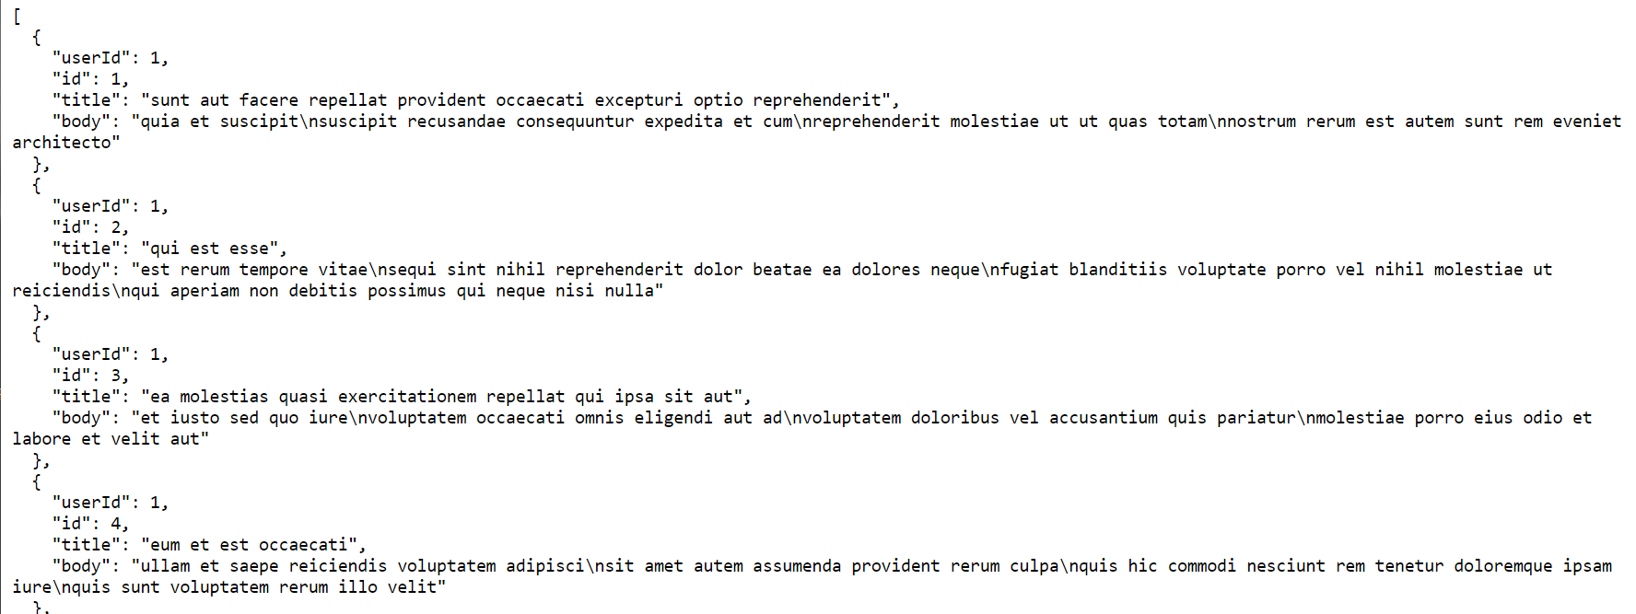

1. **Tạo các lớp và hàm cần thiết**

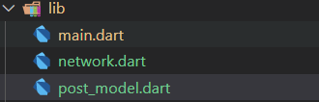

* **post_model**

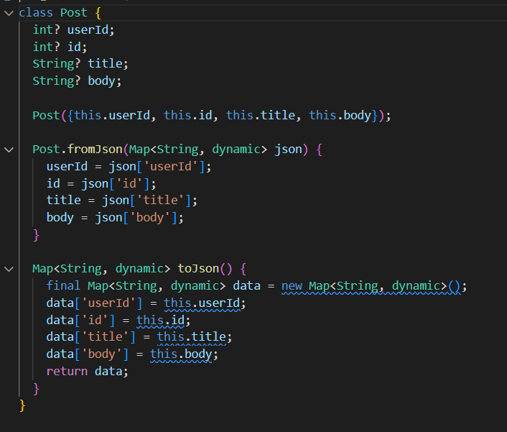

* **network**

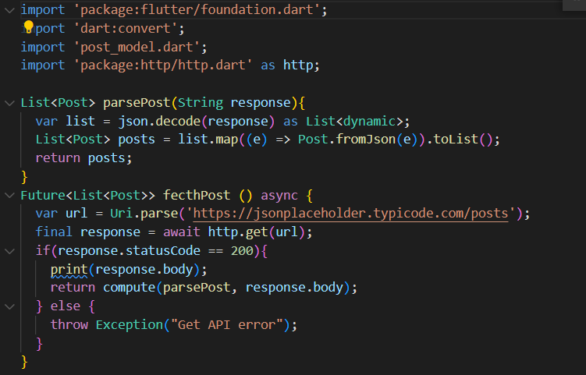

1. **Lấy danh sách post bằng hàm đã tạo**

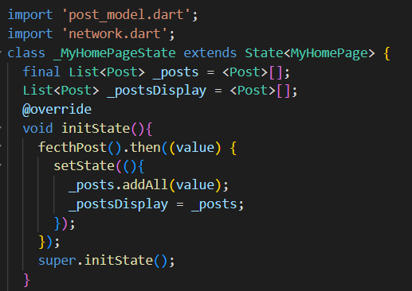

1. **Tạo giao diện hiển thị danh sách post lấy từ API**

Mở file **lib/main.dart** để bắt đầu:

* Dùng ListView.builder để hiển thị danh sách

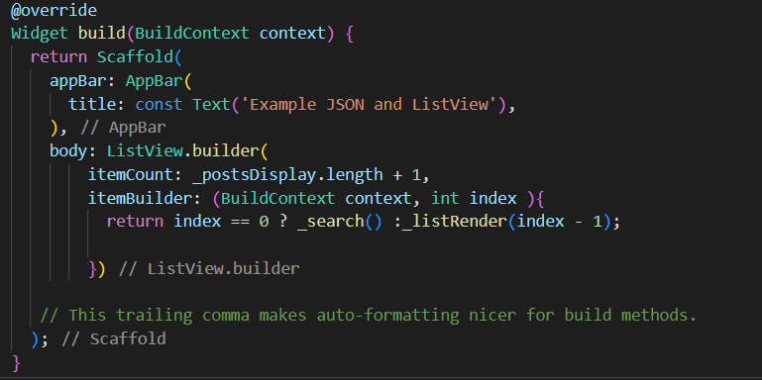

* Danh sách tất cả post

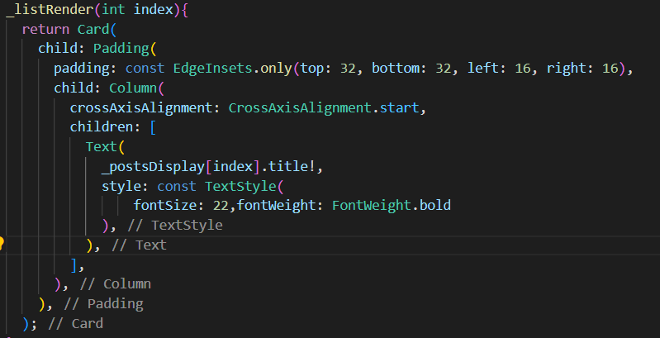

* Danh sách post theo từ khóa tìm kiếm

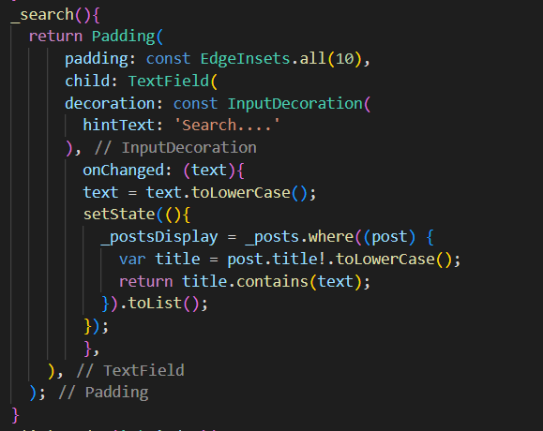

**Kết quả**

